- 导航栏的小竖线
我是用伪元素做的，然后这个竖线就一直贴在文字的前面。
最后通过给a标签设置padding值才把他们都给隔开，然后最上面的导航栏，每个文字的间隔大小也不一样，所以就用了不同的padding值。每个竖线并不是a标签前面都出现，所以用shortcut-left li:first-child a::before，开始的时候写错了写成
shortcut-left li a:first-child::before，但是这样就是选择了所有的a所以所有竖线都没有了。
- 下载的下拉表
- height: 0;
这个开始没有考虑到，还要跟overflow: hidden;一起搭配，这样二维码才不会露出来，然后再配合定位，把这个下拉表放在下载的正下方显示，最后再搭配一个hover显现出来高度。
里面的图片和文字我用的flex布局调换主轴的方式
- 下载三角做法
这个三角首先高度和宽度都应该是0，然后不能有border-top,通过opacity: 0;
visibility: hidden;来控制它是否显现的。
- 购物车做法
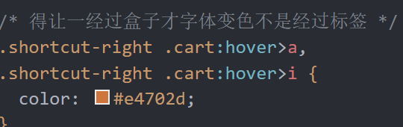
还有就是购物车的下拉表，一开始z-index设置成了带有单位的，改完之后发现它任然是盖不住其他盒子，结果是背景颜色没有设置成#fff。
- logo做法
小米网站logo使用伪元素添加背景图片来做的，然后里面的文字用 text-indent: -9999em;挤到旁边去。（不懂为啥不能直接插入图片，而是用伪元素去做）
- 然后再logo和右边导航的中间有个空白的区域，他是直接包含在ul里面了，ul本身就是有padding值，第一个li是空的其他的有内容
- Iconfont里面的是两个类名，就写一个就好
- 轮播图的小三角使用精灵图做的
- 最后的那个盒子我用flex布局的，然后给他们加了margin-right，但是间隔跟官网的不一样，官网用float做的然后盒子比版心长但是没有超过版心，而是用了一个margin=-14，但是不懂这样为啥可以。
- 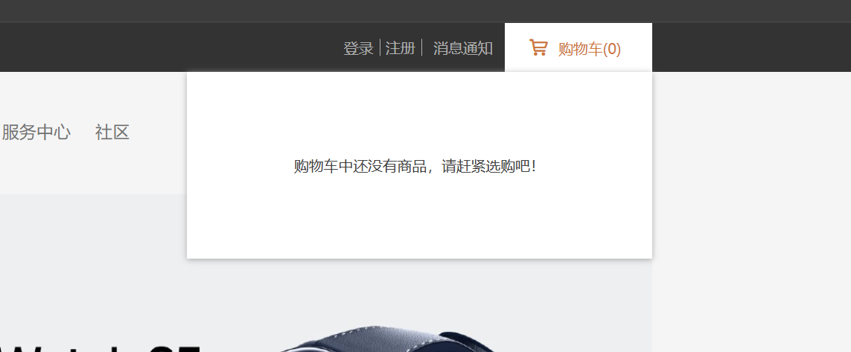
12 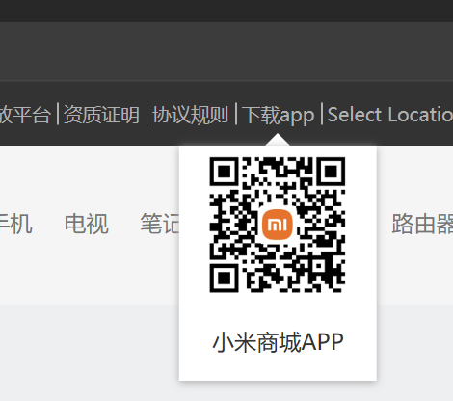
13.